Basın Bülteni

3 Mayıs 2017

Tasarruf yaptıran armatürler

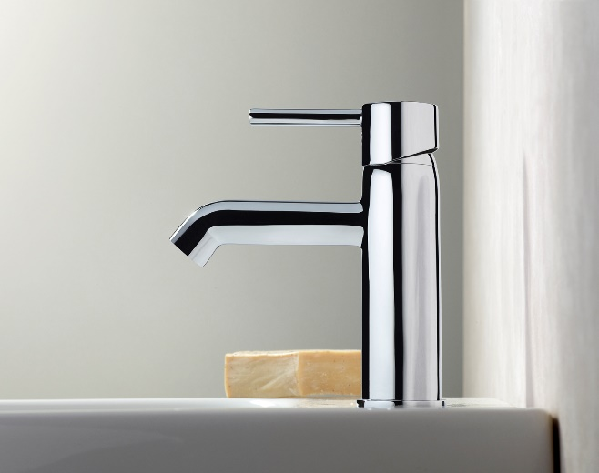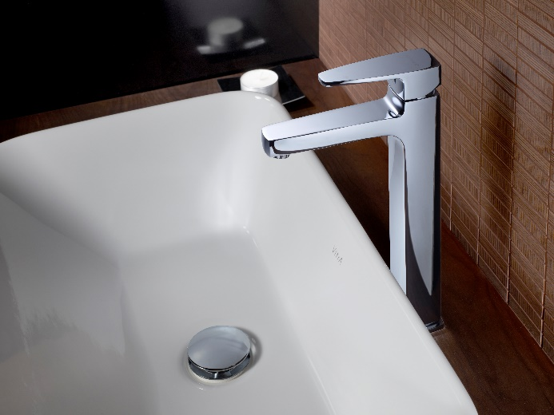

Artema, çevre sorunlarına dikkat çekmek amacıyla her yıl 5 Haziran’da kutlanan Dünya Çevre Günü vesilesiyle, su ve enerji tasarruflu armatür kullanımına dikkat çekiyor. Artema’nın Q-Line, Minimax S ve Axe S armatürleri, hem aile bütçesine hem de kaynakların korunmasına katkıda bulunuyor.

Artema’nın Q-Line, Minimax S ve Axe S’te kullandığı özel BluEco kartuş, armatür orta konumda açıldığında, kombinin gereksiz yere çalışarak enerji harcamasına engel oluyor. Sıcak su tüketimini azaltarak, konutlarda %60’a varan doğalgaz ve elektrik tasarrufu sağlıyor.

Her damlanın kıymetini bilen Q-Line armatür ayrıca, A sınıfı su verimliliğini temsil eden “Avrupa Su Etiketi”ne sahip. Sertifikayı alan Türkiye’den ilk marka olan Artema, Q-Line armatür serisinde kullandığı özel perlatör sayesinde, dakikada maksimum 5 litre su akışıyla, 4 kişilik bir ailenin %30* daha az su tüketmesini sağlıyor.

* Energy Policy Act (EPAct 1992) baz alınarak hesaplanmıştır.

